第7回 飛騨市バレーボール大会 開催要領

１．大 会 名 第7回飛騨市バレーボール大会

２．趣 旨 バレーボールの普及・発展、参加者の技術向上と健康・体力の増進及びチーム間での親睦を深めることを目的とする。

３．主 催 飛騨市バレーボール連盟

５．期 日 令和５年８月６日（日）

６．時 間 ８時４５分～ 監督者会議、開会式
９時１５分 第１試合開始
１２時～１３時 昼休憩 ※午前の試合時間によっては変更あり
１３時００分～ 午後の試合開始 ※午前の試合時間によっては変更あり

７．会 場 古川町トレーニングセンター（飛騨市古川町沼町２３３－１）
※参加チーム数が多い場合は、第２会場（古川中学校アリーナ）を設ける場合あり

８．参加資格 市内居住者・市内勤務者・飛騨市出身者・市内の高校に通っている高校生・市内のバレーボール団体で活動している者のいずれか。
※未成年者が参加する場合は、保護者の同意又は同伴かチーム監督者の同伴での参加とする。

９．参 加 料 １チーム ３，０００円

10．競技区分 男女混合（中学生以上） ※常時コート内に女性が２人以上出場とする。

11．競技規則 ２０２３年度日本バレーボール競技規則に準ずる。（６人制）
但し、◆試合球 皮張り５号球
◆ネットの高さ ２ｍ３０ｃｍ
◆男性はジャンプサーブ禁止
※ユニフォームがない場合は、ビブスを貸し出しあり。
ビブス借用のチームは申込書にチェックすること。

12．試合方法 リーグ戦とし、１試合２５点の３セットマッチとする。
※出場チーム数により試合方法が変更になる場合あり。

13．審判員等 審判員、線審員、点示員は指定されたチームより選出する。

14．表 彰 優勝、準優勝、３位には賞状、景品を授与する。参加賞もあり。

15．抽 選 当日代表者によって抽選を行なう。（午前８:４５～の監督者会議にて）

16．申込方法 ①紙面での申し込み
参加申込書に必要事項を記入し、飛騨市スポーツ協会事務所（古川町公民館内又は
桜ヶ丘体育館内）へ提出。また、参加申込書は、飛騨市スポーツ協会ホームページ
からダウンロードしプリントアウト、飛騨市スポーツ協会窓口での配布あり。
https://hida-taikyo.com/

②WEBでの申し込みは下記二次元コードから
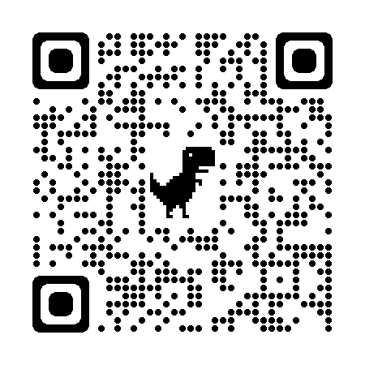

◆申込期限 紙面、WEBともに 令和５年７月２０日（木）（必着）

17．そ の 他・大会における傷害の補償については、主催者側加入の保険以上の責任は負い
ません。
・同一選手が複数のチームで出場することはできません。
・大会当日、体調不良の方は参加をご遠慮ください。
・会場準備、片付け、清掃作業にご協力をお願いいたします。
・開場は午前８時です。

18．問い合わせ
◆飛騨市バレーボール連盟 事務局 橋本 090-5005-3233
hidacity.volleyball@gmail.com
◆飛騨市スポーツ協会 神岡事務所 0578-82-2255（桜ケ丘体育館内）
◆飛騨市スポーツ協会 古川事務所 0577-73-6115（古川町公民館内）

第７回飛騨市バレーボール大会参加申込書（7/20㈭締切り）
日 時 ： 令和 ５年 ８月 ６日（日）
会 場 ： メイン会場 古川町トレーニングセンター
サ ブ会場 古川中学校アリーナ

チーム名
代表者名
代表者住所
連絡先
ビブスの  貸出 | □希望あり □希望なし
備 考

○ 大会参加料（1チーム３，０００円）は大会当日に徴収します。
〇 お釣りは準備しません。ご配慮をお願いします。
〇 参加申込書に必要事項を記入し、下記スポーツ協会事務局へご提出ください。
○ WEB申込みも受け付けております。下記二次元コードよりお申込みください。

【提 出 先】
飛騨市スポーツ協会 神岡事務所（桜ヶ丘体育館内） WEB申込みはこちらから
飛騨市神岡町桜ケ丘1-2
TEL：0578-82-0240 FAX：0578-82-0240
飛騨市スポーツ協会 古川事務所（古川町公民館内内）
飛騨市古川町若宮2丁目1-66
TEL：0577-73-6115 FAX：0577-73-6858

申し込み締め切り 令和 ５年 ７月２０日（木）

